

**KAUNO TECHNOLOGIJOS UNIVERSITETAS**

**INFORMATIKOS FAKULTETAS**

**Mantas Zambacevičius IFF-4/1**

**Ignas Savickas IFF-4/2**

**Ernestas Venckus IFF-4/3**

**Žilvinas Abromavičius IFF-4/3**

**Kino Pasaulis**

Projektas

**Dėstytojas**

Doc. dr. Sigitas Drąsutis

**KAUNAS, 2017**

Turinio lentelė

Terminų ir santraukų žodynas 3

Įvadas 4

1. Analizė 5

1.1. Esamų sprendimų analizė 5

1.1.1. Forum Cinemas 5

1.1.2. IMDb (The Internet Movie Database) 6

1.1.3. Esamų sistemų palyginimas 6

1.2. Technologijų analizė 7

2. Projektas 8

2.1. Funkciniai reikalavimai sistemai 8

2.2. Nefunkciniai reikalavimai sistemai 8

2.3. Duomenų bazės projektas 8

2.4. Konteksto diagrama 9

2.5. UML diagramos 10

2.5.1. Panaudos atvejų diagrama 10

2.5.2. Klasių diagrama 11

2.5.3. Sekų diagramos 11

3. Vartotojo vadovas 21

4. Išvados 22

5. Literatūros sąrašas 22

6. Priedas 23

6.1. Semestro darbų suvestinė 23

# Terminų ir santraukų žodynas

|  |  |
| --- | --- |
| **Terminas** | **Trumpas aprašymas** |
| Single Page Application | Vieno puslapio interneto svetainė |
| REST API | Duomenų perdavimo architektūra tarp serverio ir kliento. |
| React | Javascript biblioteka, naudojama kurti vartotojo sąsają |
| Redux | Būsenos valdymo biblioteka, naudojama kurti Javascript aplikacijas |
| React-Bootstrap | CSS stilių biblioteka, pritaikyta naudoti su React |
| C# | Programavimo kalba |
| ASP.NET Core | Internetinių svetainių kūrimo karkasas |
| Entity Framework Core | Objektų ryšių susiejimo karkasas. |
| Microsoft SQL Server | Microsoft sukurta duomenų bazės valdymo sistema. |
| SQL | (angl. Structured Query Language 'struktūrizuota užklausų kalba') – populiariausia iš šiuo metu naudojamų kalbų, skirtų aprašyti duomenis ir manipuliuoti jais reliacinių duomenų bazių valdymo sistemose. |

# Įvadas

Užsisakinėjant bilietus internetu į kino filmą, dažnai tenka apsilankyti daugiau nei vienoje internetinėje svetainėje (skirtingi kino teatrai, reitingavimo puslapiai, pasirinkto kino teatro puslapyje per mažai informacijos apie ieškomą filmą). Projektinio darbo idėja yra sukurti sistemą, kuri turi visą reikiamą funkcionalumą vienoje svetainėje tiek paprastiems klientams, tiek kino teatrams ir kino studijoms.

**Darbo tikslas –** sukurti sistemą, leidžiančią vartotojui patogiai ir lengvai užsisakyti kino bilietus iš pasirinkto kino teatro bei apjungiančią klientus, kino teatrus, kino studijas bei kino kūrėjus(aktorius, režisierius ir kt.).

**Darbo uždaviniai:**

1. Išanalizuoti esamus sprendimus
2. Išanalizuoti technologijas, kurias naudosime
3. Suprojektuoti sistemą
4. Realizuoti ir ištestuoti sistemą

# Analizė

## Esamų sprendimų analizė

### Forum Cinemas

Vienas iš populiariausių kino teatrų Lietuvoje yra „Forum Cinemas“. Jų svetainėje (pav. 1.1) [www.forumcinemas.lt](http://www.forumcinemas.lt) galima nusipirkti bilietus į šiuo metu rodomus kino filmus bei skaityti naujienas apie filmus.

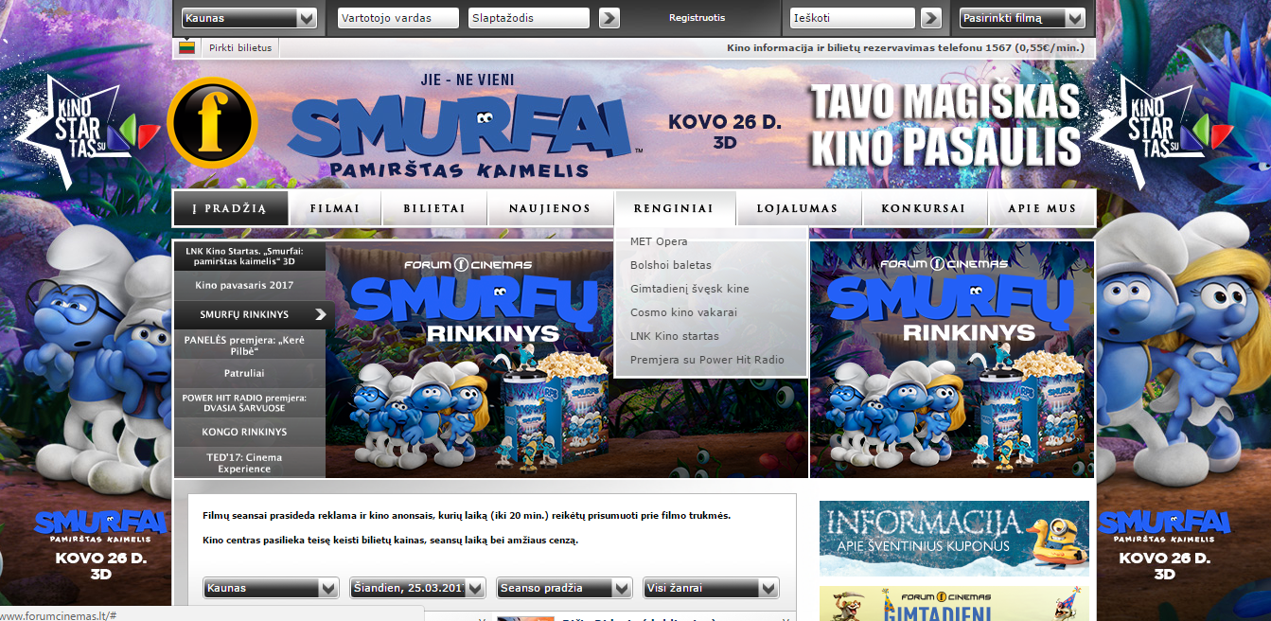

pav. .. Bilietų užsisakymo sistema „Forum Cinemas“ kino teatruose

**Sistemos privalumai:**

* Galima nusipirkti bilietą internetu
* Kino naujienų skiltis

**Sistemos trūkumai:**

* Nėra galimybės komentuoti
* Negalima peržiūrėti informacijos apie kino kūrėjus (aktorius, režisierius ir kt.)

### IMDb (The Internet Movie Database)

[www.imdb.com](http://www.imdb.com) (pav. 1.2) yra viena iš populiariausių svetainių, saugančių detalią informaciją apie filmus, kino kūrėjus bei kitus su filmais bei jų kūrimu susijusius duomenis.

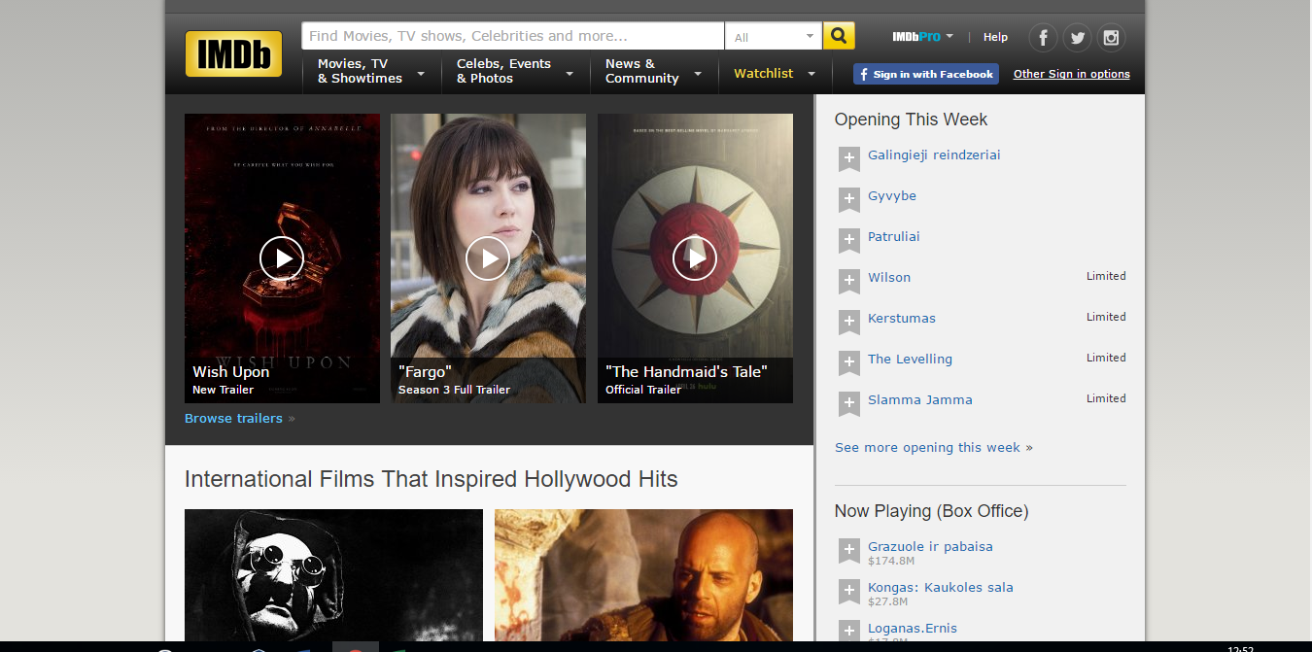

pav. .. imdb.com pagrindinis puslapis

**Sistemos privalumai:**

* Galima rašyti atsiliepimus apie filmą
* Galimą peržiūrėti informaciją apie kino kūrėjus (aktorius, režisierius)
* Kino naujienų skiltis

**Sistemos trūkumai:**

* Nėra galimybės nusipirkti bilietą

### Esamų sistemų palyginimas

|  |  |  |  |
| --- | --- | --- | --- |
| **Kriterijus** | **Forum Cinemas** | **IMDB** | **Kino Pasaulis** |
| Filmų atsiliepimai | Ne | Taip | Taip |
| Galima peržiūrėti informaciją apie kino kūrėjus (aktoriai, režisieriai) | Ne | Taip | Taip |
| Galima nusipirkti bilietą internetu | Taip | Ne | Taip |
| Kino studijos gali kurti darbo skelbimus | Ne | Ne | Taip |
| Seansų kūrimo funkcionalumas | Taip | Ne | Taip |

## Technologijų analizė

Projektas yra Single Page Application [1] internetinė svetainė. Sistema sudaryta iš kliento pusės ir serverio pusės.

Abi pusės bendrauja naudodamos REST API [2].

Kliento pusė naudoja React [3] vaizdavimo biblioteką ir kitas su ja susijusias technologijas: būsenos valdymo biblioteką Redux [4], React-Bootstrap [5] stilių karkasą.

Serverio pusė sukurta naudojant C# [6] programavimo kalbą ir karkasą ASP.NET Core [7].

Duomenų bazės valdymui pasirinkta naudoti Entity Framework ORM [8] karkasą, kuris leidžia lanksčiai pasirinkti naudojamą duomenų bazę. Bus naudojama Microsoft SQL Server duomenų bazė.

Kodėl pasirinkta kurti vieno puslapio aplikaciją?

1. Modernesnė sistemos architektūra.

2. Greitai veikianti interneto svetainė (pereinant į kitą svetainės puslapį nereikia gauti kiekvieno puslapio iš serverio).

Kodėl pasirinkta naudoti su React [3]?

Pasirinkta naudoti React [3], nes tai yra populiari, moderni ir gerai pritaikyta kurti vieno puslapio aplikacijas biblioteka.

Kodėl pasirinkta naudoti C# [6], ASP.NET Core [7]?

Pasirinkta naudoti C# [6] ir ASP.NET Core [7] karkasą, nes jis leidžia lengvai įgyvendinti REST API [2], vartotojo autentifikaciją bei ASP.NET Core [7] užtikrina pakankamą saugumą.

# Projektas

## Funkciniai reikalavimai sistemai

Sistema turi būti sudaryta iš 5 posistemių:

1. Kliento:
   1. Gali peržiūrėti kino teatrų informaciją
   2. Peržiūrėti filmų informaciją
   3. Peržiūrėti filmų seansus
   4. Peržiūrėti balsavimus
   5. Balsuoti balsavimuose
   6. Įvertinti filmus
   7. Prenumeruoti kino teatrus
   8. Rezervuoti kino bilietus
2. Kino teatro:
   1. Gali administruoti kino sales
   2. Kurti seansus
   3. Siųsti pranešimus prenumeratoriams
   4. Peržiūrėti klientų lankomumo ataskaitą
3. Kino kūrėjo:
   1. Peržiūrėti darbo skelbimus
   2. Siųsti žinutę kino studijai dėl darbo pasiūlymo
   3. Patvirtinti/atmesti dalyvavimą filmo kūrime
4. Balsavimų administratoriaus:
   1. Peržiūrėti balsavimus
   2. Kurti balsavimus
   3. Šalinti balsavimus
5. Kino studijos:
   1. Administruoti filmus
   2. Administruoti darbo skelbimus

Kiekvienai posistemei turi būti realizuota:

1. Vartotojo registracija
2. Vartotojo prisijungimas
3. Vartotojo profilio redagavimas

## Nefunkciniai reikalavimai sistemai

Sistema privalo būti:

1. Apsaugota nuo SQL injekcijų
2. Single page application svetainė
3. Realizuota REST API principais
4. Įgyvendinta patogi vartotojo sąsaja

## Duomenų bazės projektas

## Konteksto diagrama



pav. .. Konteksto diagrama

## UML diagramos

## Panaudos atvejų diagrama

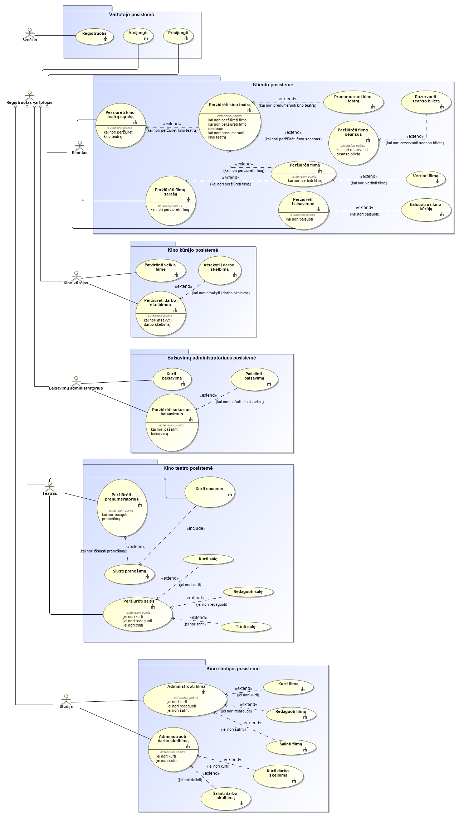

pav. .. Panaudos atvejų diagrama

## Klasių diagrama

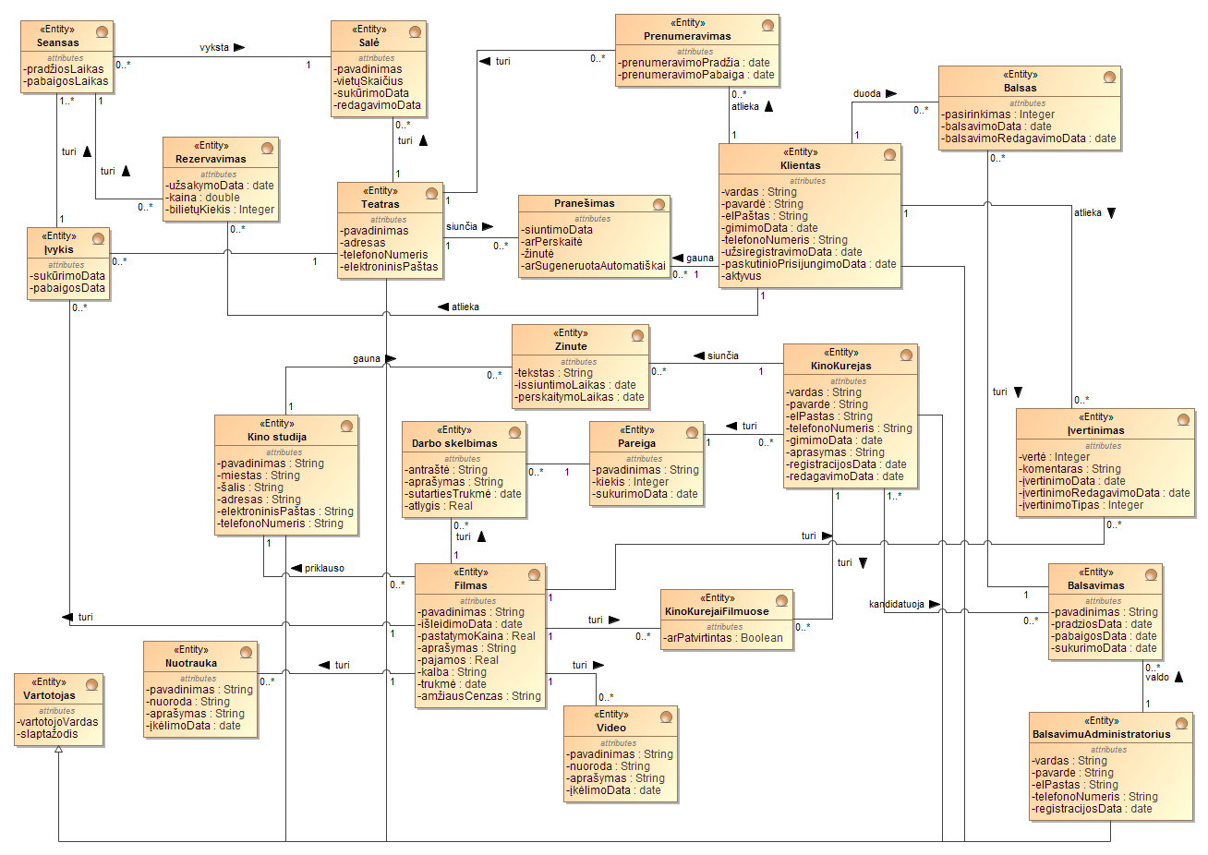

pav. .. Klasių diagrama

## Sekų diagramos

Kino kūrėjo posistemės panaudos atvejų sekų diagramos:

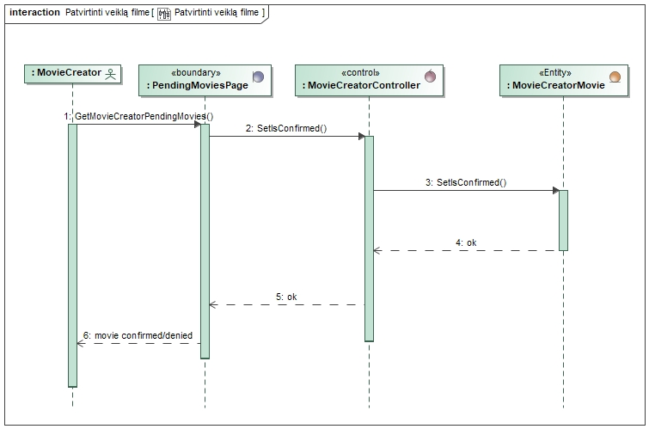

pav. .. Panaudos atvejo „Patvirtinti veiklą filme“ sekų diagrama

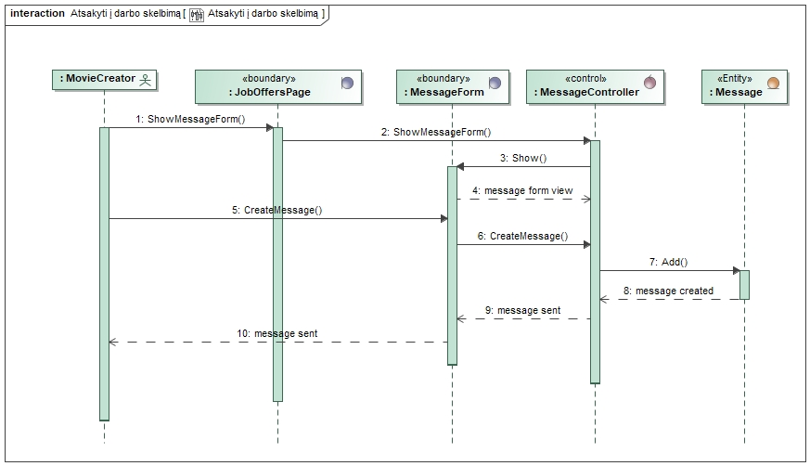

pav. .. Panaudos atvejo „Atsakyti į darbo skelbimą“ sekų diagrama

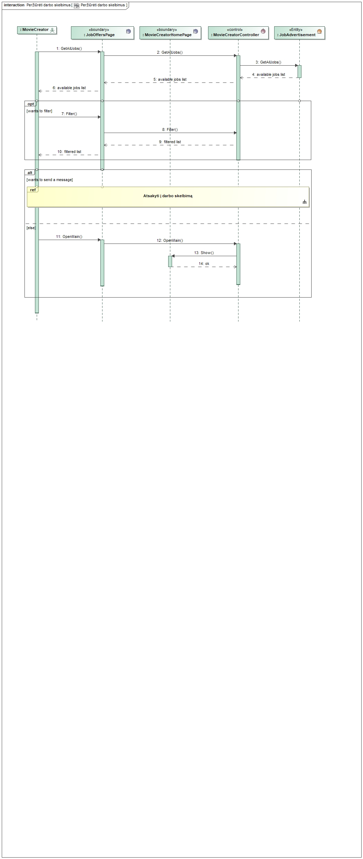

pav. .. Panaudos atvejo „Peržiūrėti darbo skelbimus“ sekų diagrama

Balsavimų administratoriaus posistemės panaudos atvejų sekų diagramos:

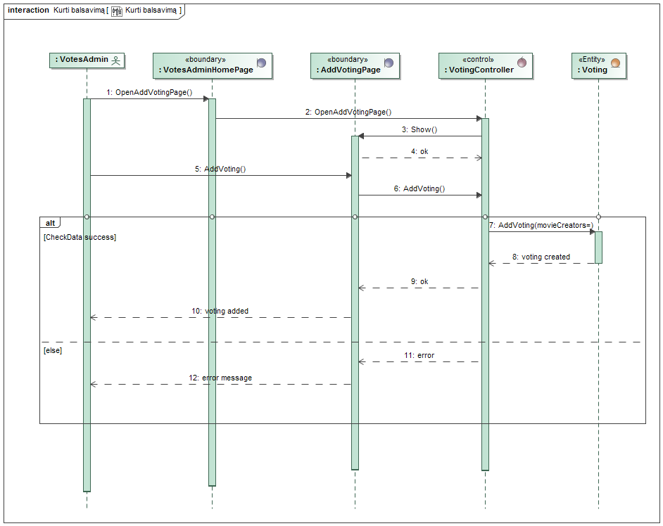

pav. .. Panaudos atvejo „Kurti balsavimą“ sekų diagrama

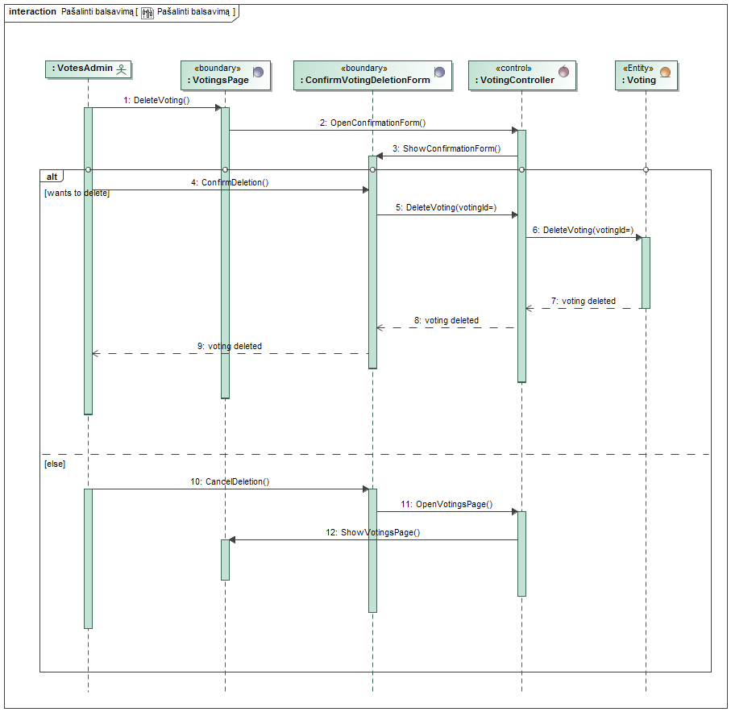

pav. .. Panaudos atvejo „Pašalinti balsavimą“ sekų diagrama

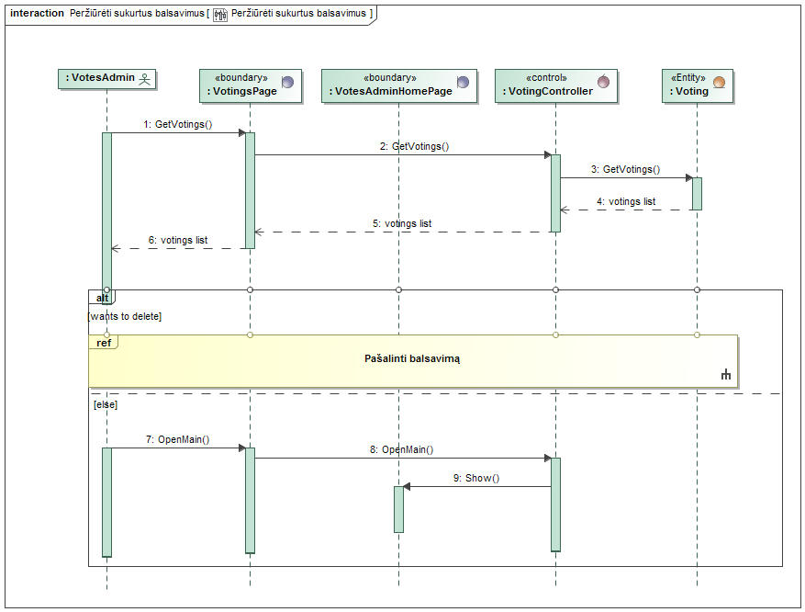

pav. .. Panaudos atvejo „Peržiūrėti sukurtus balsavimus“ sekų diagrama

Kliento posistemės panaudos atvejų sekų diagramos:

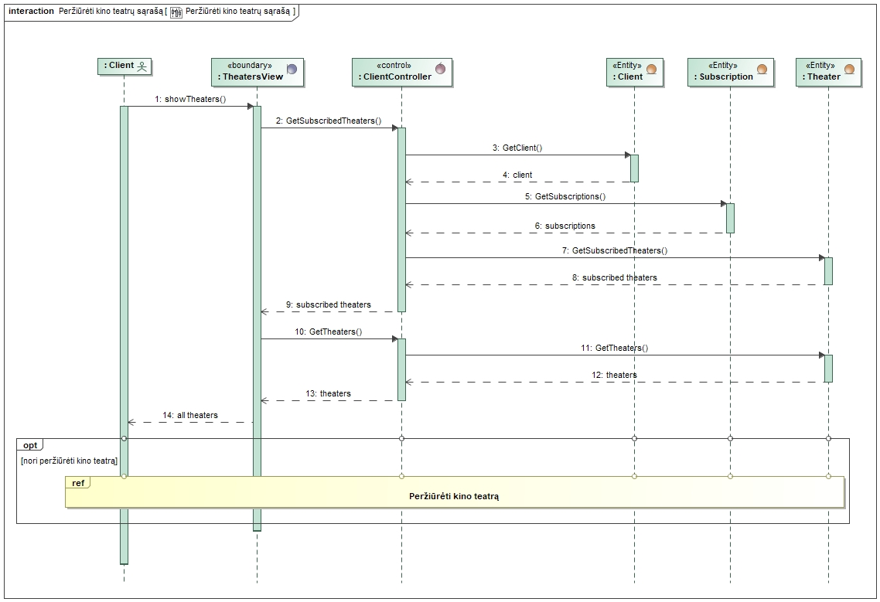

pav. .. Panaudos atvejo „Peržiūrėti kino teatrų sąrašą“ sekų diagrama

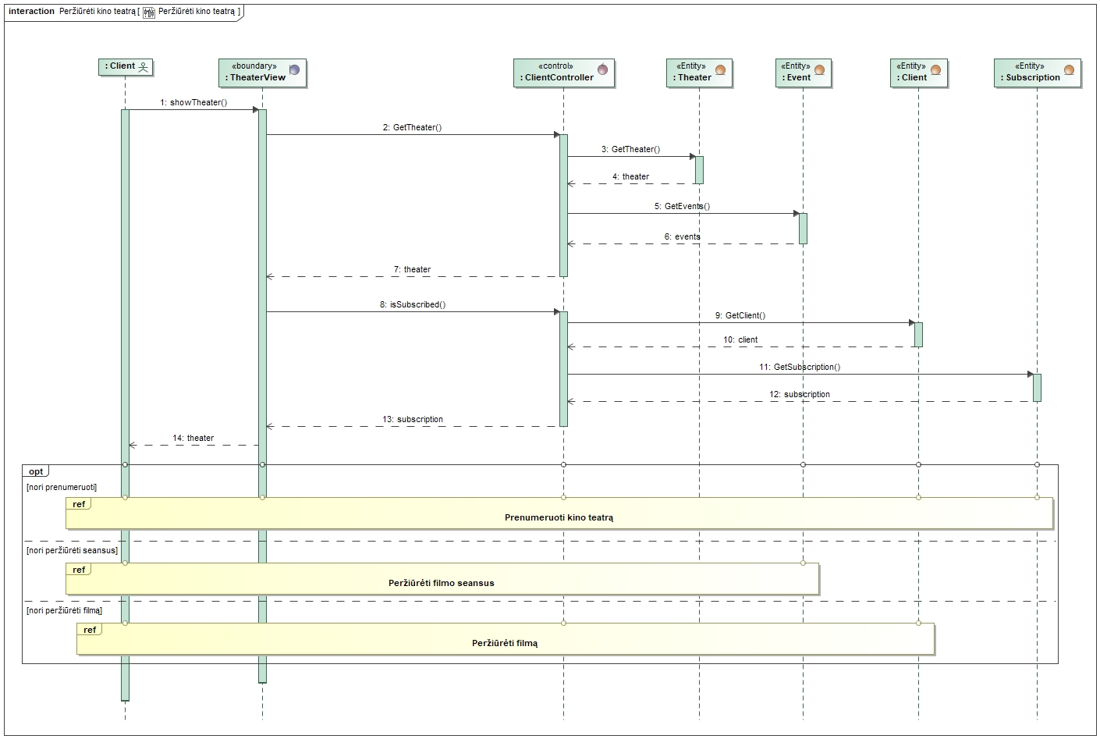

pav. .. Panaudos atvejo „Peržiūrėti kino teatrą“ sekų diagrama

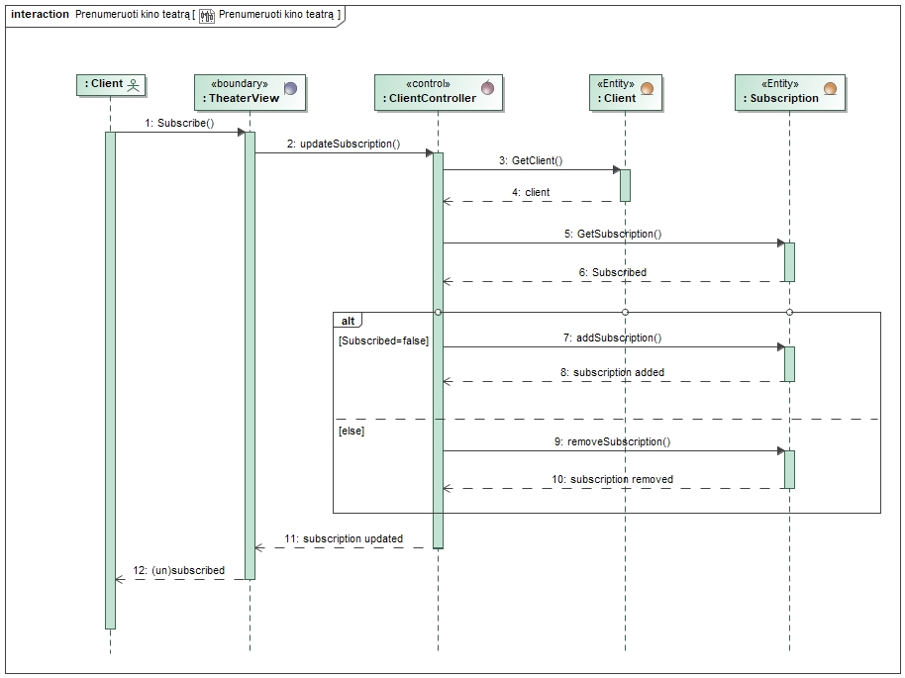

pav. .. Panaudos atvejo „Prenumeruoti kino teatrą“ sekų diagrama

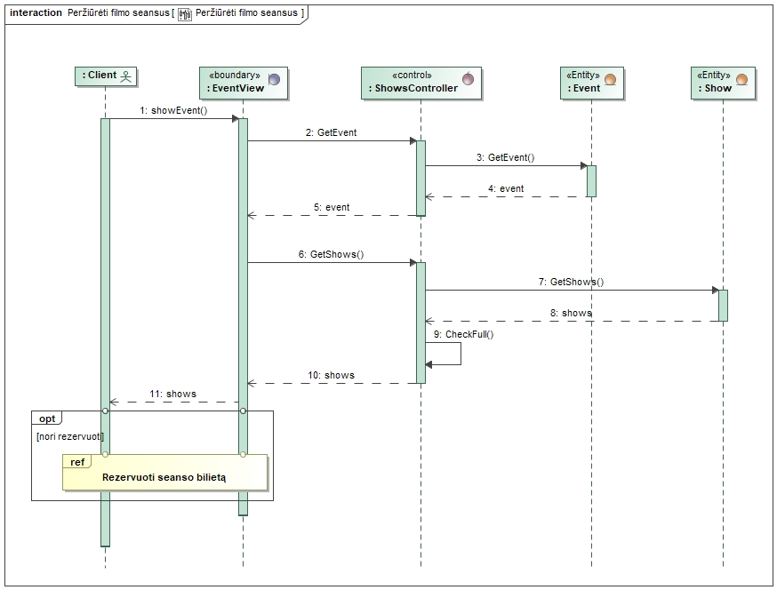

pav. .. Panaudos atvejo „Peržiūrėti filmo seansus“ sekų diagrama

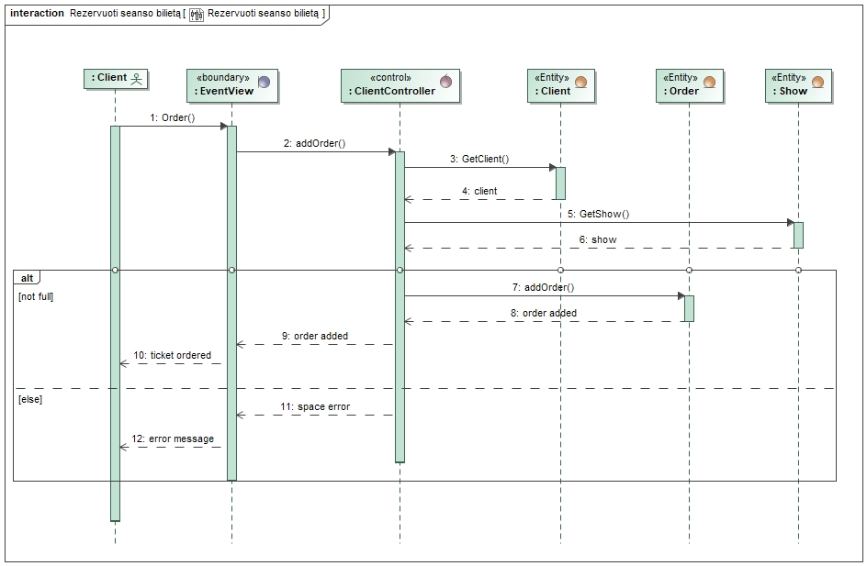

pav. .. Panaudos atvejo „Rezervuoti seanso bilietą“ sekų diagrama

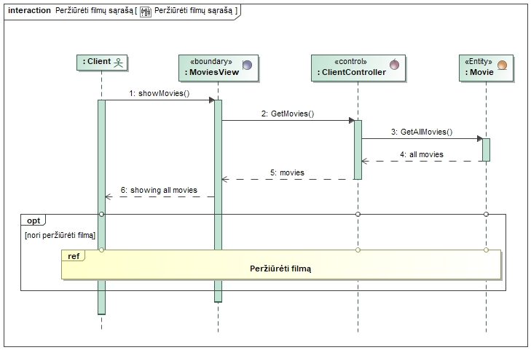

pav. .. Panaudos atvejo „Peržiūrėti filmų sąrašą“ sekų diagrama

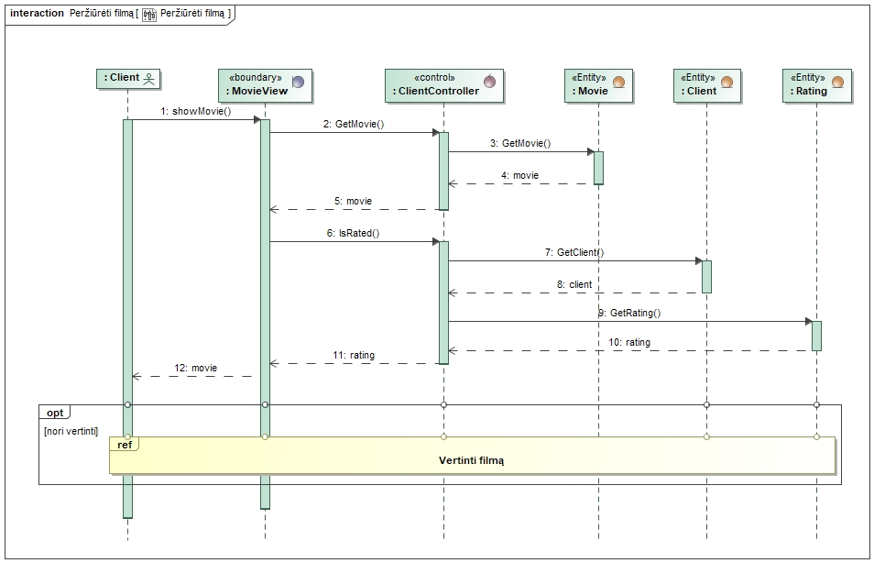

pav. .. Panaudos atvejo „Peržiūrėti filmą“ sekų diagrama

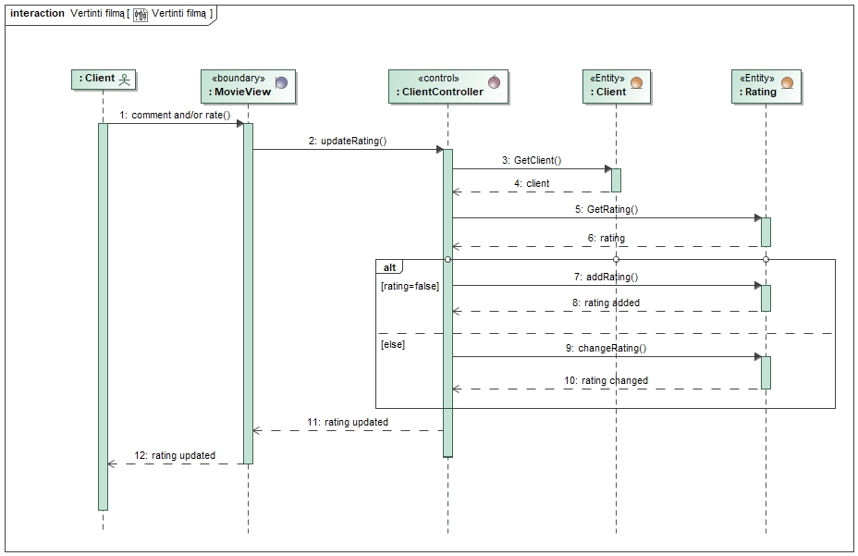

pav. .. Panaudos atvejo „Vertinti filmą“ sekų diagrama

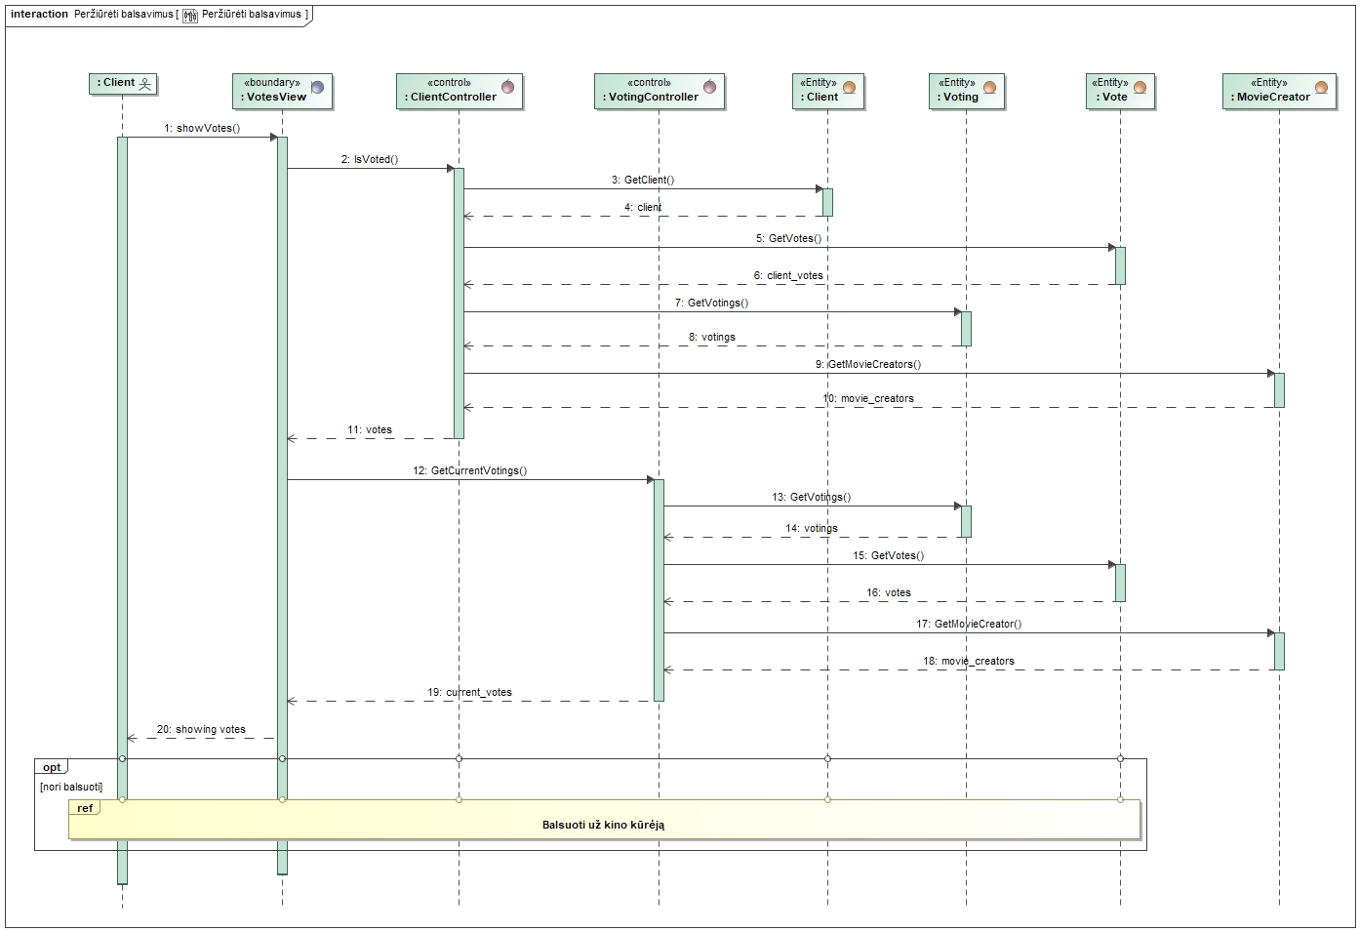

pav. .. Panaudos atvejo „Peržiūrėti balsavimus“ sekų diagrama

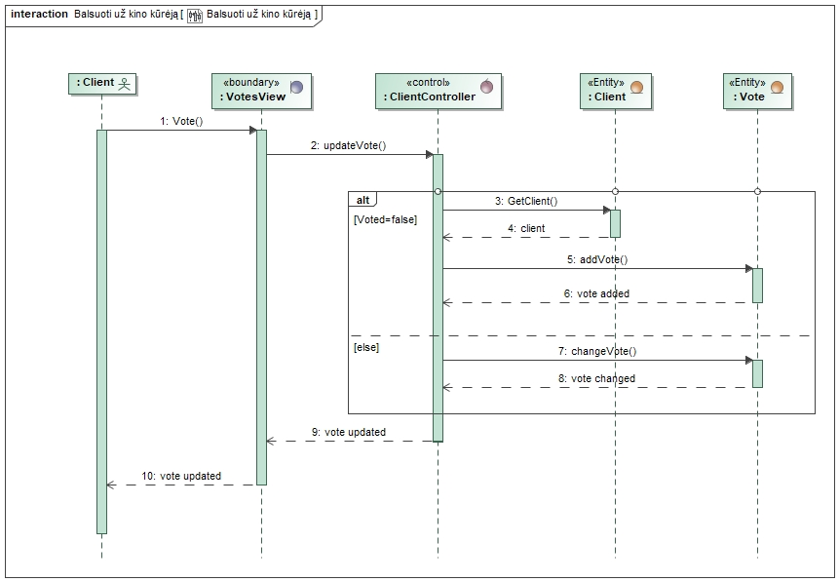

pav. .. Panaudos atvejo „Peržiūrėti balsavimus“ sekų diagrama

Kino teatro posistemės panaudos atvejų sekų diagramos:

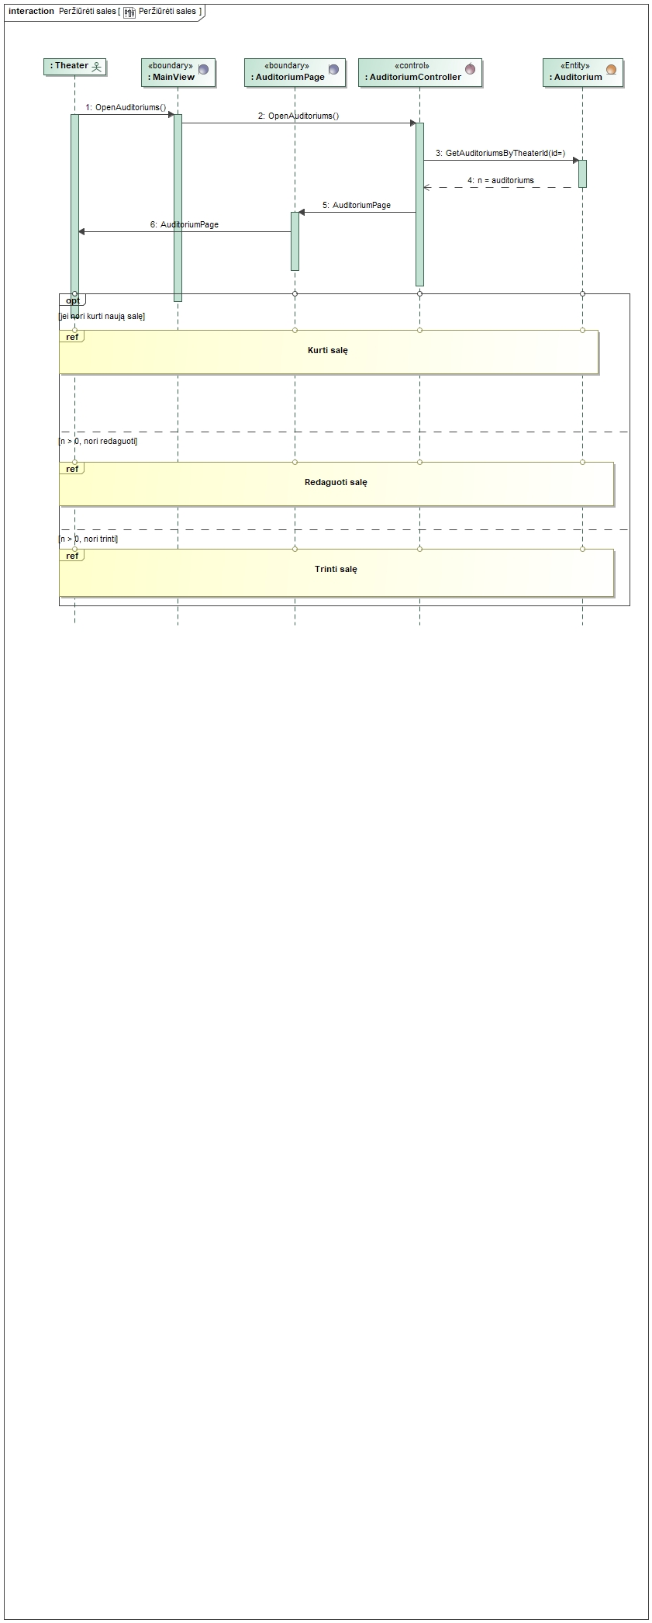

pav. .. Panaudos atvejo „Peržiūrėti sales“ sekų diagrama

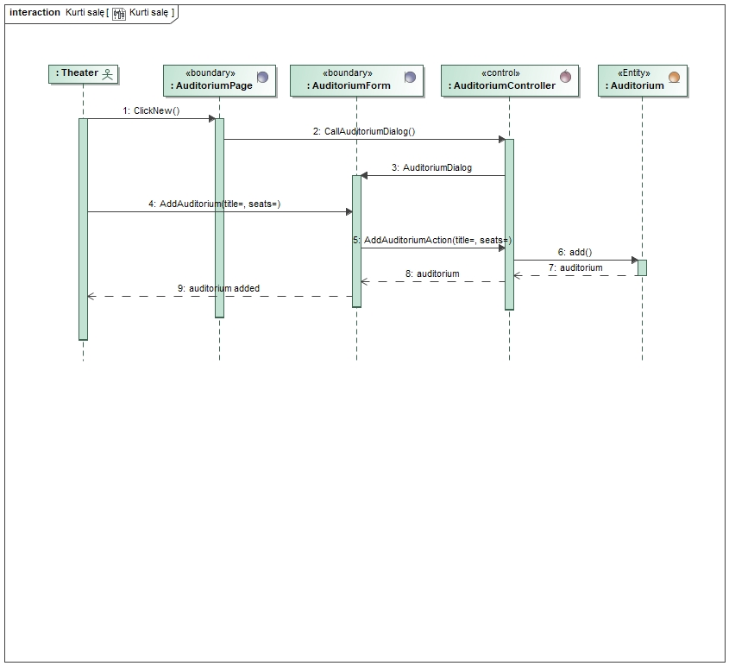

pav. .. Panaudos atvejo „Kurti salę“ sekų diagrama

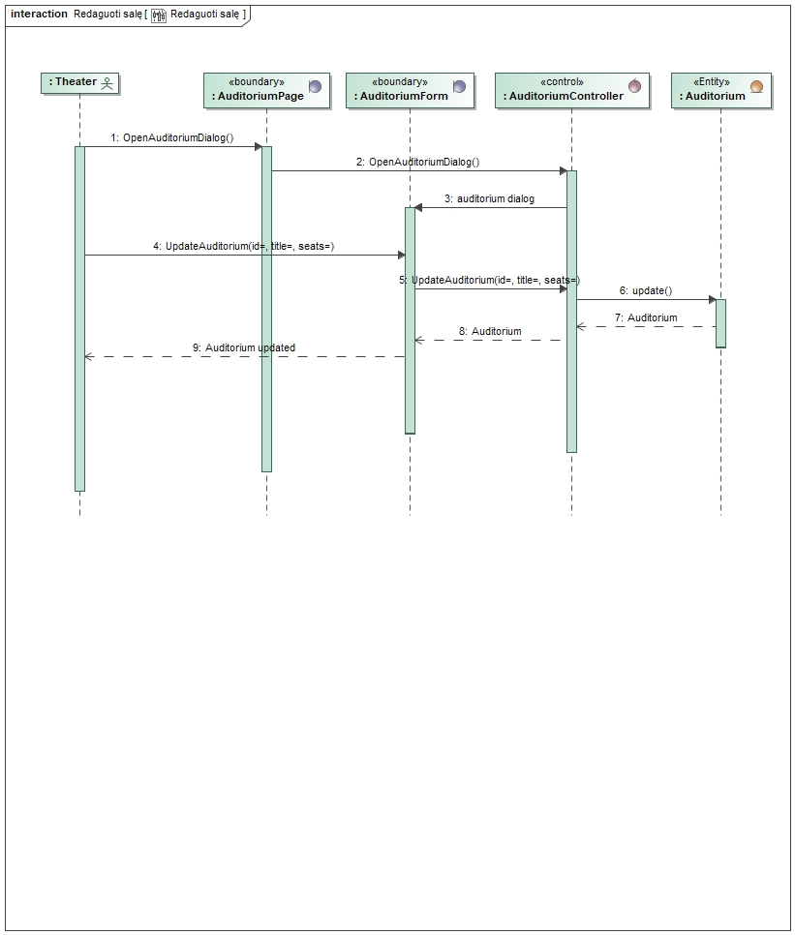

pav. .. Panaudos atvejo „Redaguoti salę“ sekų diagrama

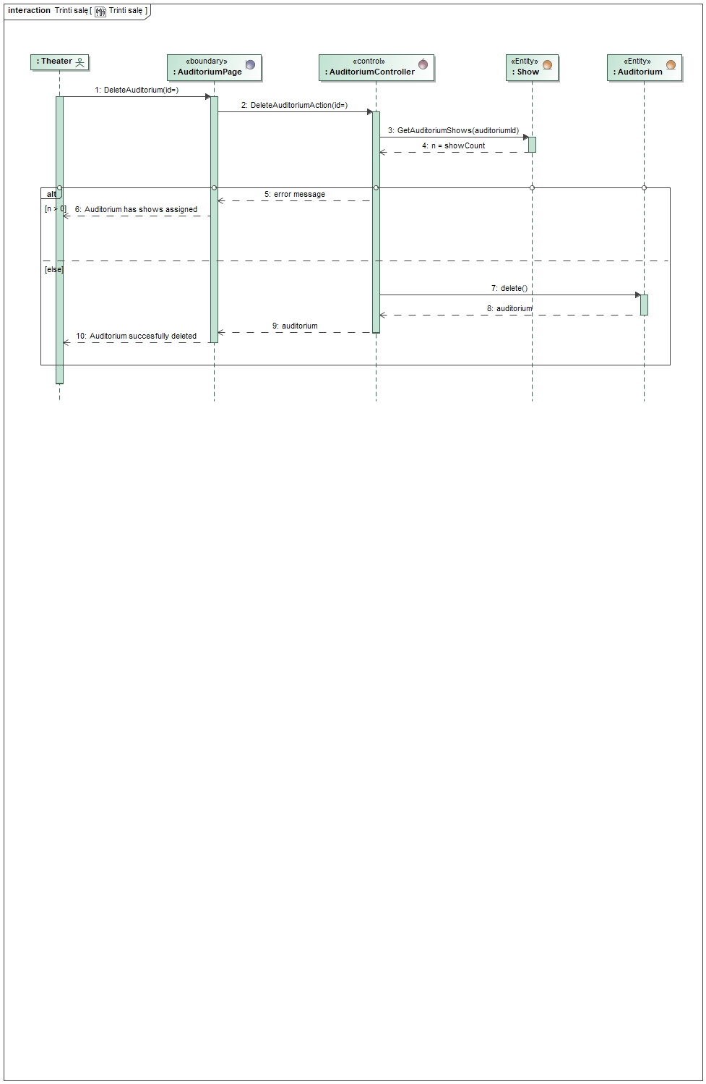

pav. .. Panaudos atvejo „Trinti salę“ sekų diagrama

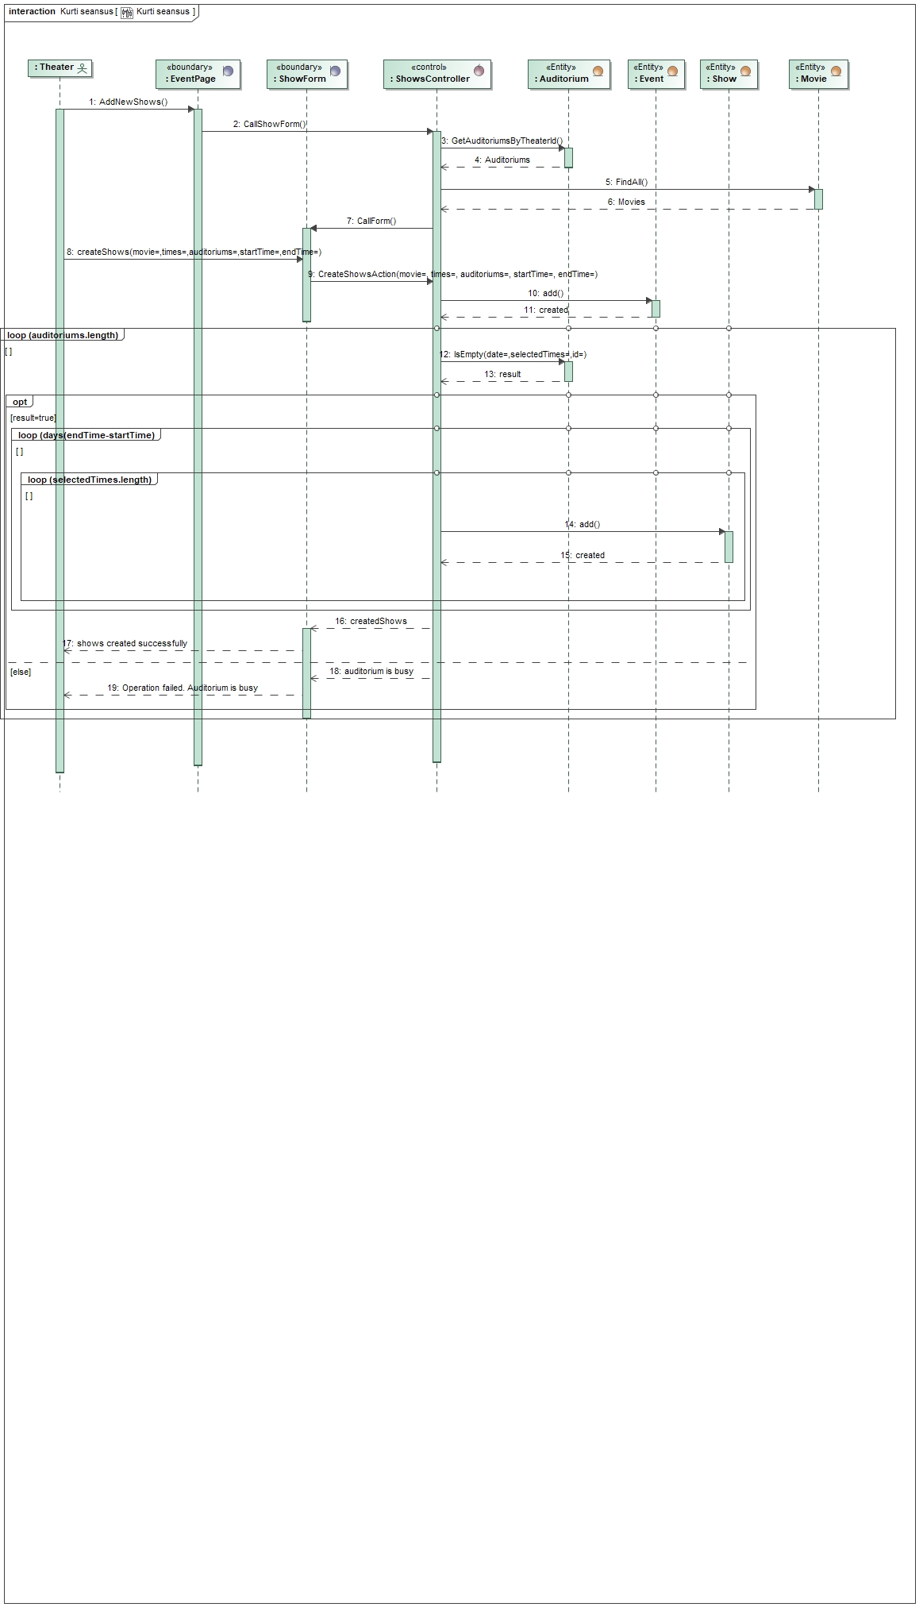

pav. .. Panaudos atvejo „Kurti seansus“ sekų diagrama

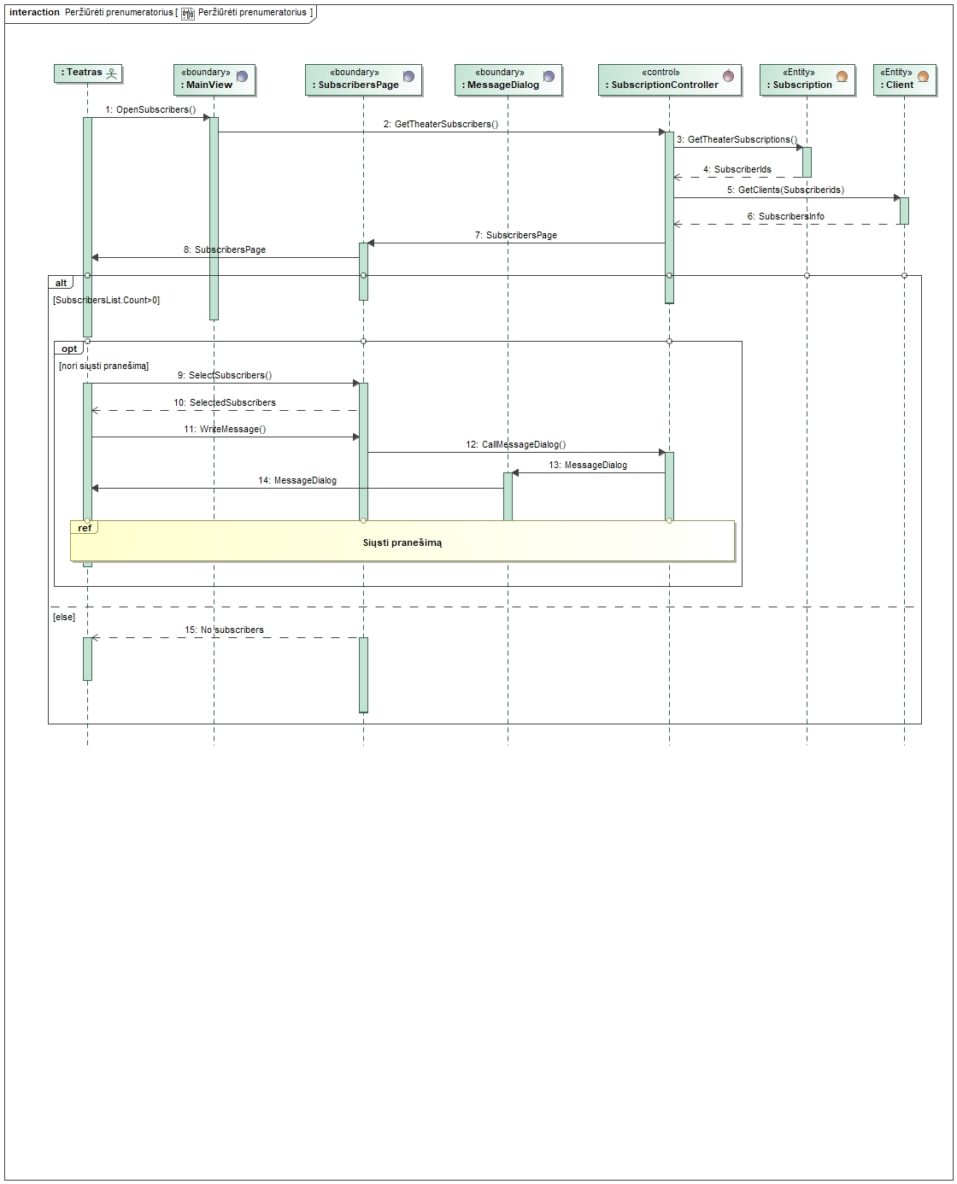

pav. .. Panaudos atvejo „Peržiūrėti prenumeratorius“ sekų diagrama

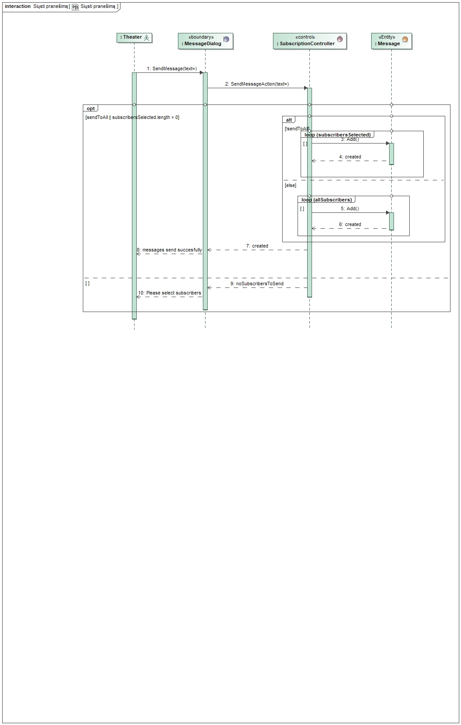

pav. .. Panaudos atvejo „Siųsti pranešimą“ sekų diagrama

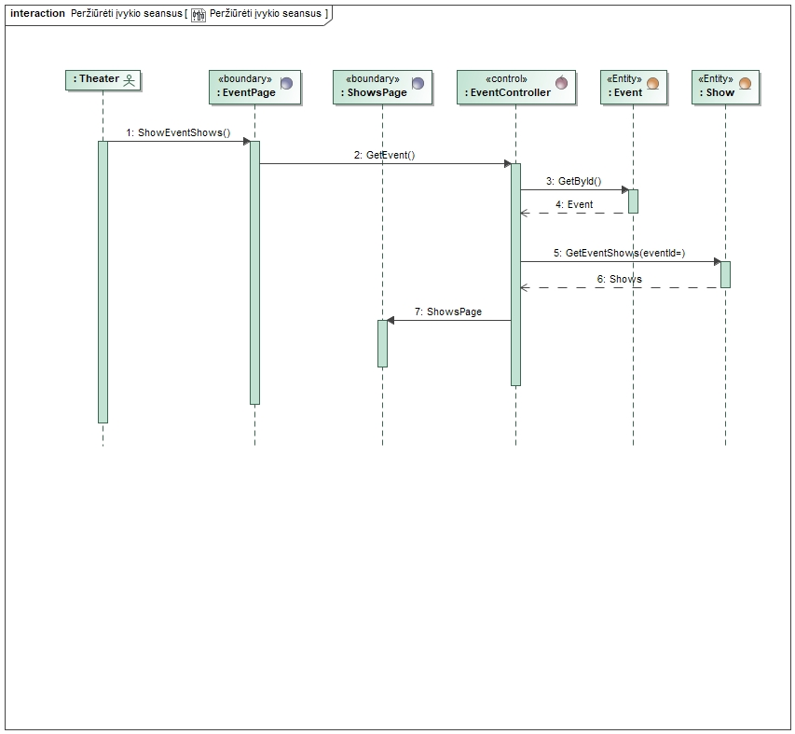

pav. .. Panaudos atvejo „Peržiūrėti įvykio seansus“ sekų diagrama

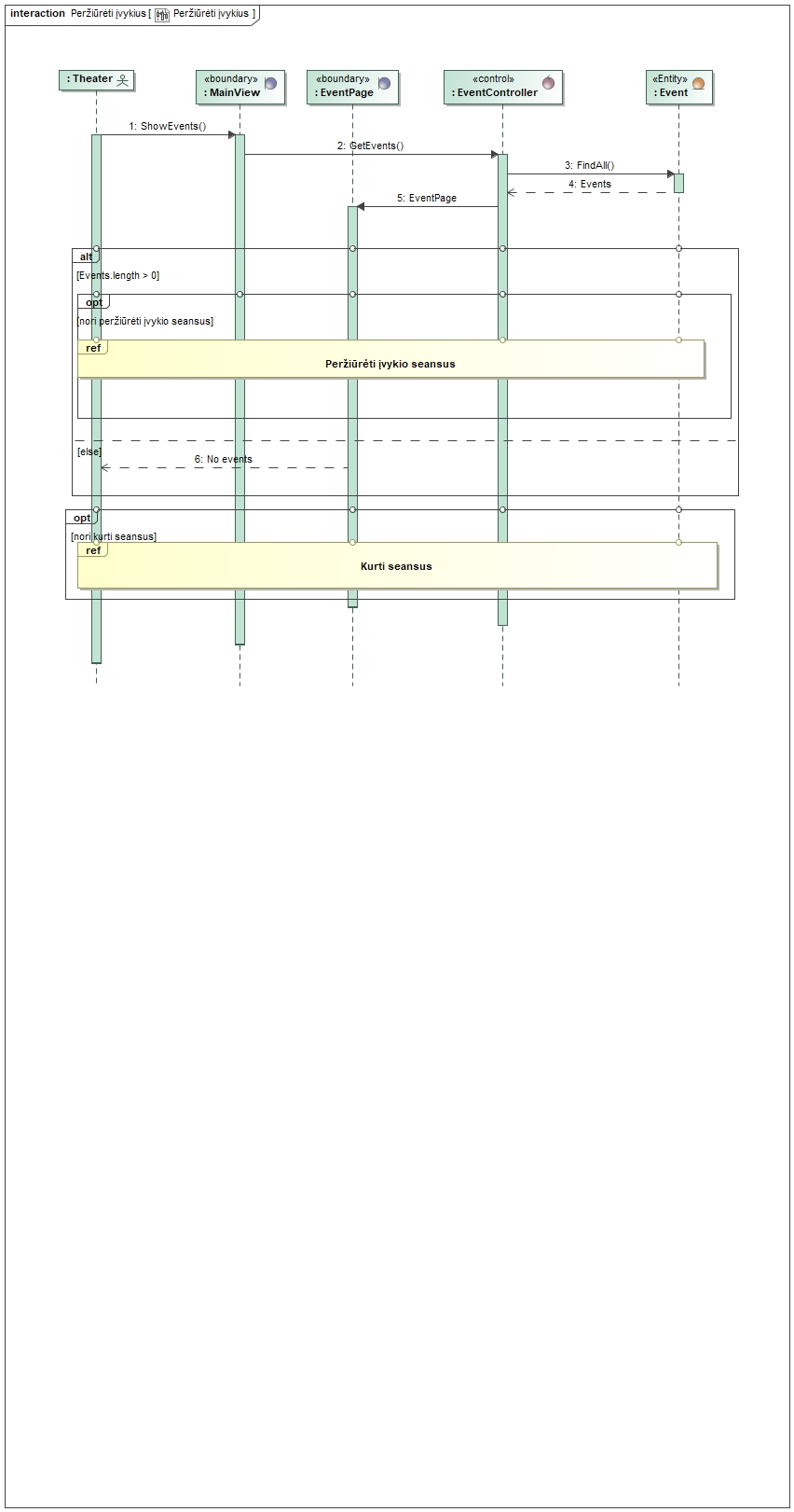

pav. .. Panaudos atvejo „Peržiūrėti įvykius“ sekų diagrama

Kino studijos posistemės panaudos atvejų sekų diagramos:

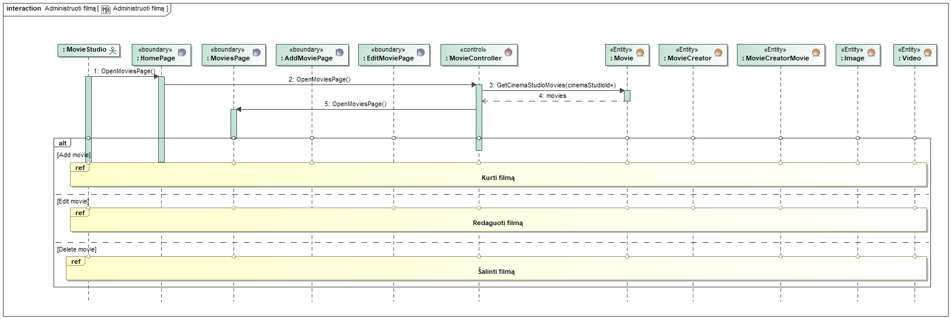

pav. .. Panaudos atvejo „Administruoti filmą“ sekų diagrama

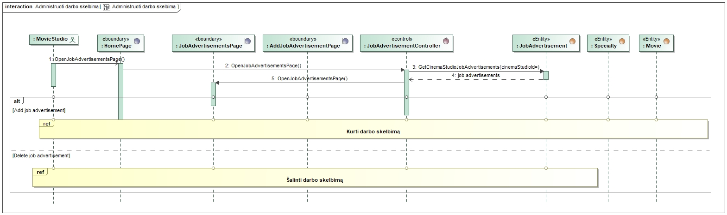

pav. .. Panaudos atvejo „Administruoti darbo skelbimą“ sekų diagrama

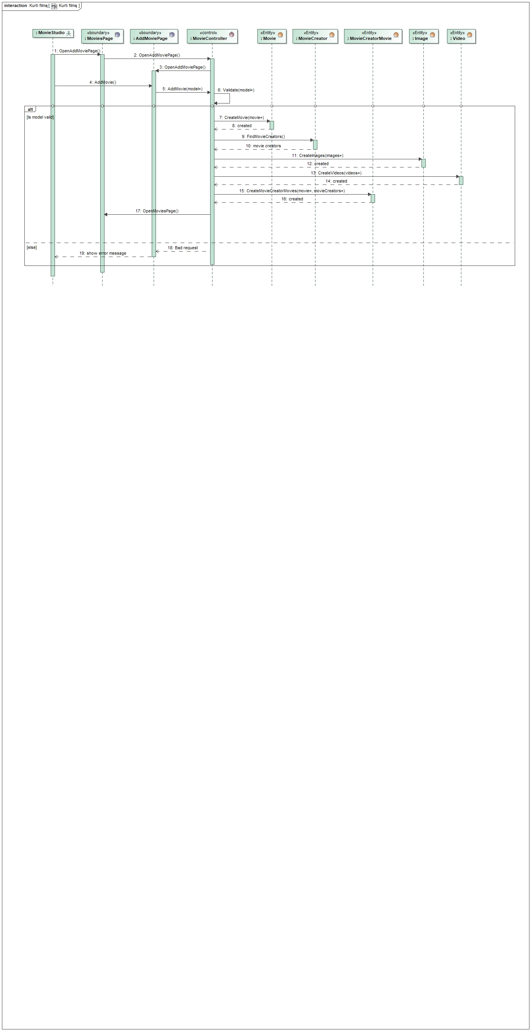

pav. .. Panaudos atvejo „Kurti filmą“ sekų diagrama

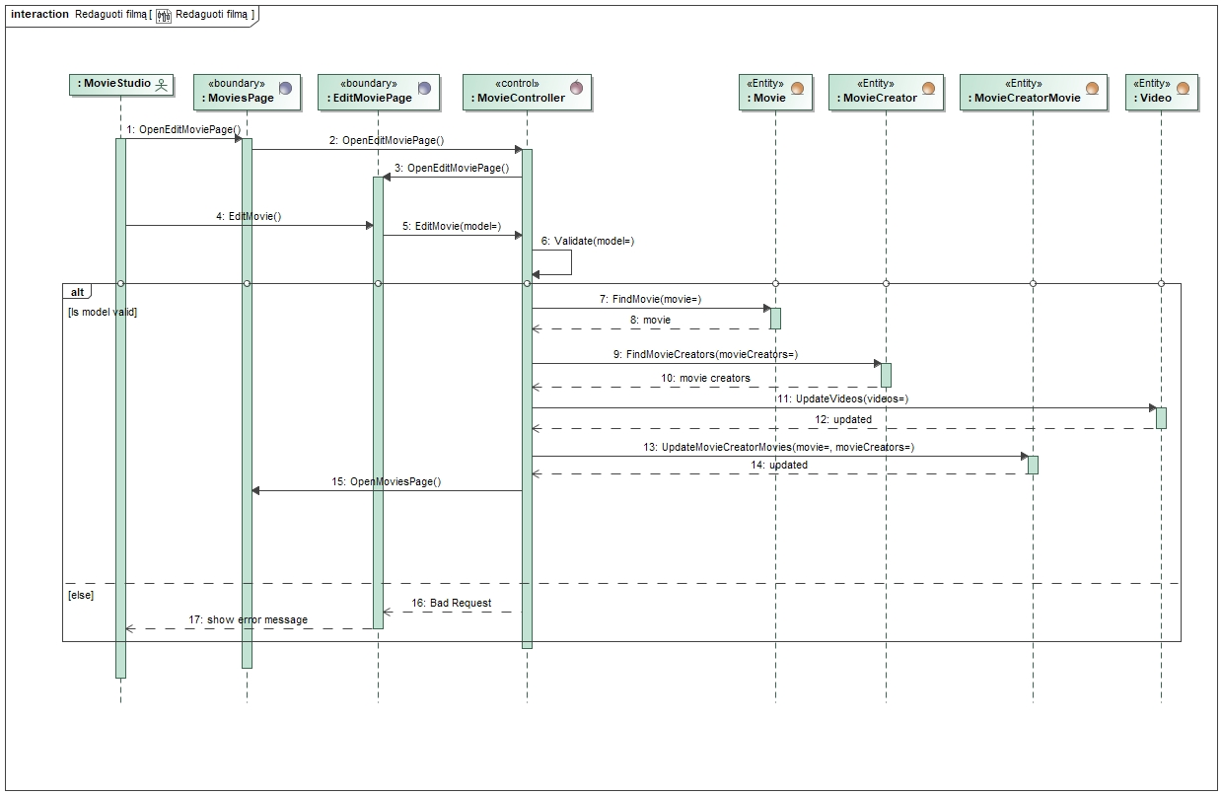

pav. .. Panaudos atvejo „Redaguoti filmą“ sekų diagrama

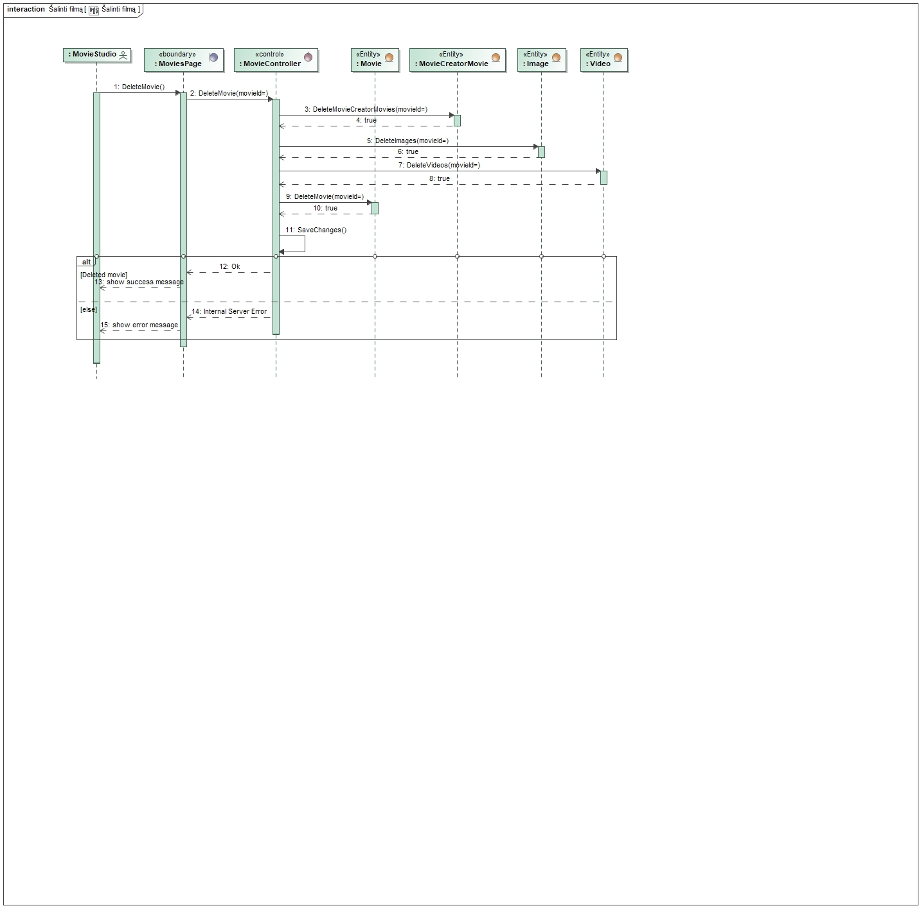

pav. .. Panaudos atvejo „Šalinti filmą“ sekų diagrama

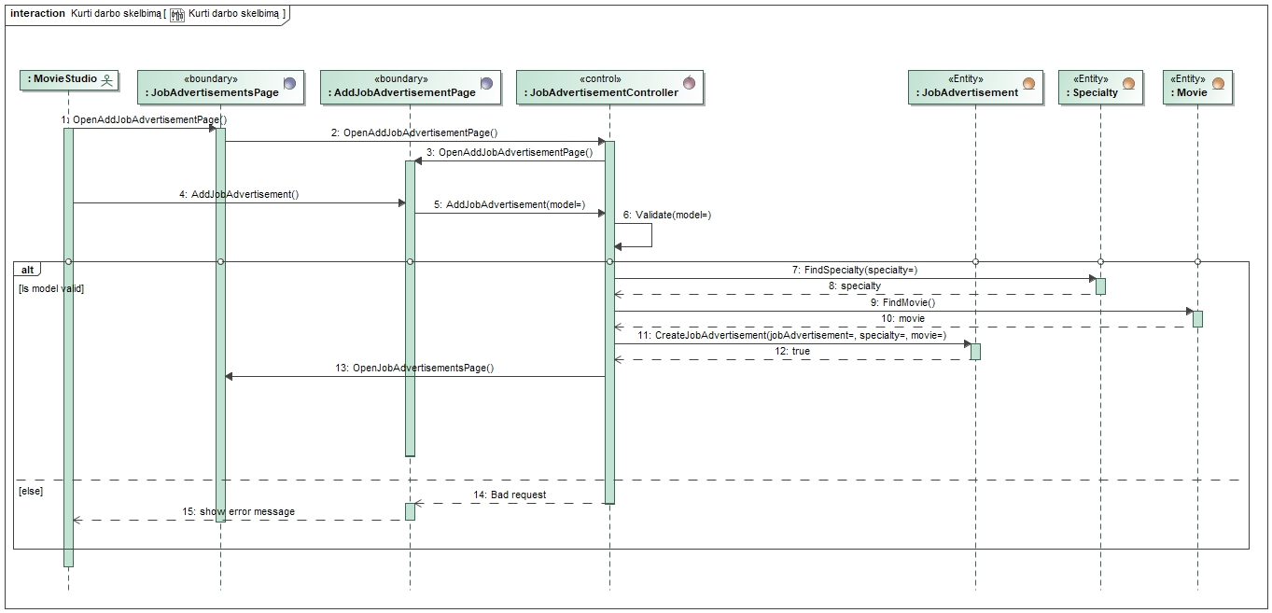

pav. .. Panaudos atvejo „Kurti darbo skelbimą“ sekų diagrama

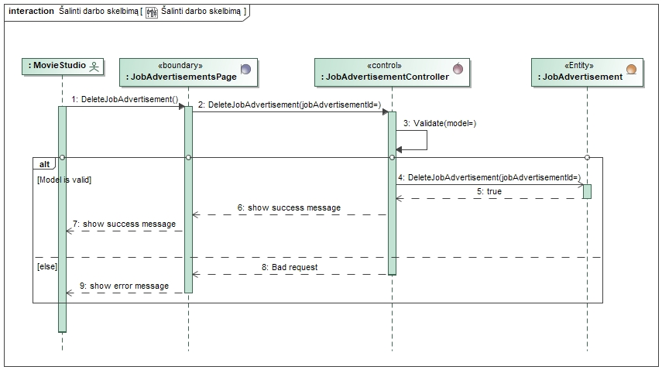

pav. .. Panaudos atvejo „Šalinti darbo skelbimą“ sekų diagrama

Vartotojo posistemės panaudos atvejų sekų diagramos:

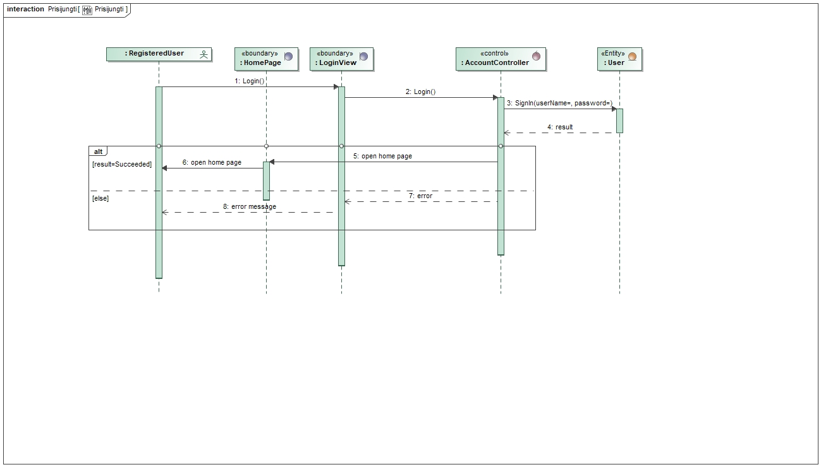

pav. .. Panaudos atvejo „Prisijungti“ sekų diagrama

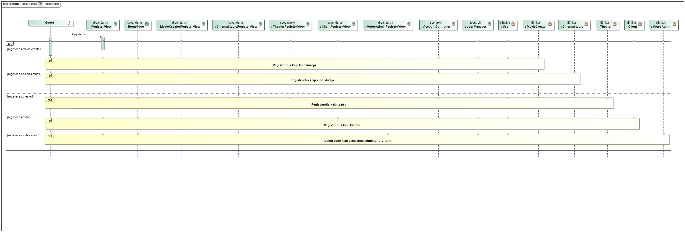

pav. .. Panaudos atvejo „Registruotis“ sekų diagrama

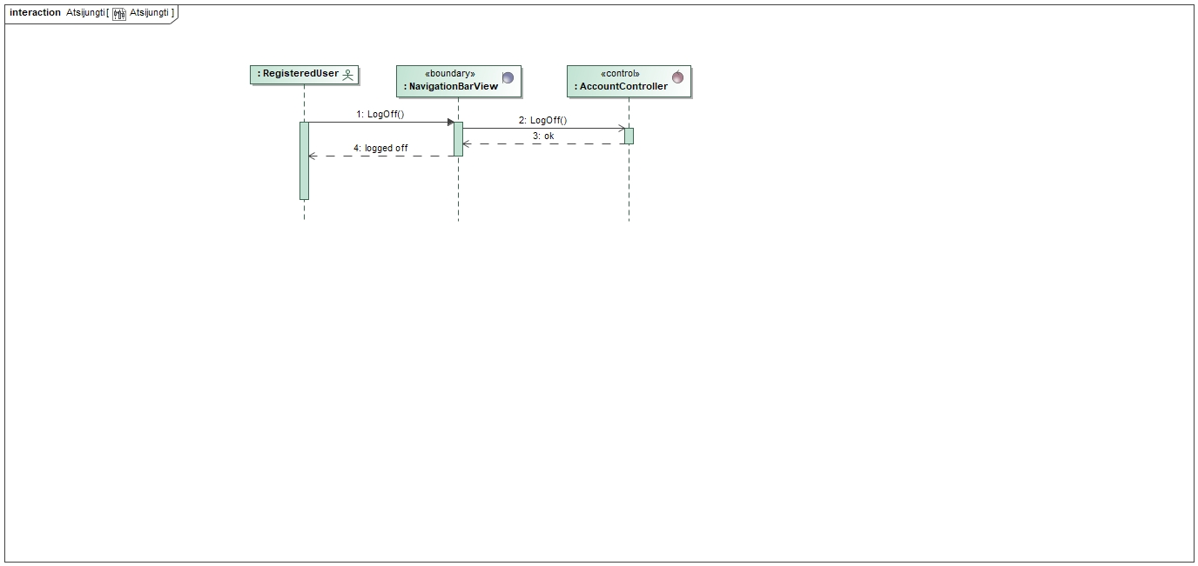

pav. .. Panaudos atvejo „Atsijungti“ sekų diagrama

# Vartotojo vadovas

## Kino kūrėjo paskyros vadovas

Registracija:

Atidarę pagrindinį svetainės puslapį, iš viršutinės meniu juostos pasirenkame „Registruotis“ ir matome paskyros tipų pasirinkimo puslapį (pav. 3.1):

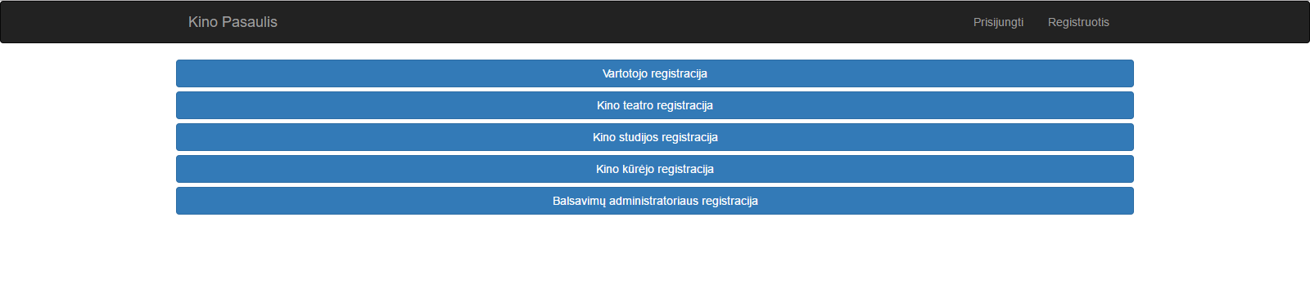

pav. 3.1. Paskyros tipo pasirinkimo puslapis

Spaudžiame „Kino kūrėjo registracija“. Atidaromas kino kūrėjo registracijos puslapis (pav. 3.2):

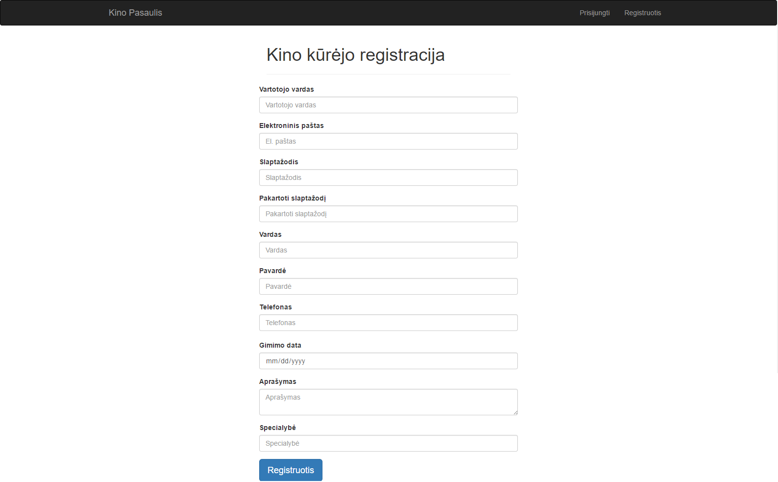

pav. 3.2. Kino kūrėjo registracijos puslapis

# Išvados

# Literatūros sąrašas

|  |  |
| --- | --- |
| [1] | [Tinkle]. https://en.wikipedia.org/wiki/Single-page_application. |
| [2] | [Tinkle]. https://en.wikipedia.org/wiki/Representational_state_transfer. |
| [3] | [Tinkle]. https://facebook.github.io/react. |
| [4] | [Tinkle]. http://redux.js.org/. |
| [5] | [Tinkle]. https://react-bootstrap.github.io/. |
| [6] | [Tinkle]. https://en.wikipedia.org/wiki/C_Sharp_(programming_language). |
| [7] | [Tinkle]. https://www.asp.net/core. |
| [8] | [Tinkle]. https://docs.microsoft.com/en-us/ef/core. |

# Priedas

## Semestro darbų suvestinė

<Pavardė, vardas, grupė>

|  |  |
| --- | --- |
| Veikla | Sugaištas laikas  valandomis |
| Veikla negali būti ilgesnė nei 8 val. | 8 |
| Puikus veiklų pavyzdys – funkciniai reikalavimai | 6 |
|  |  |
|  |  |
|  |  |
|  |  |
| Viso: | <min. 128 val.> |